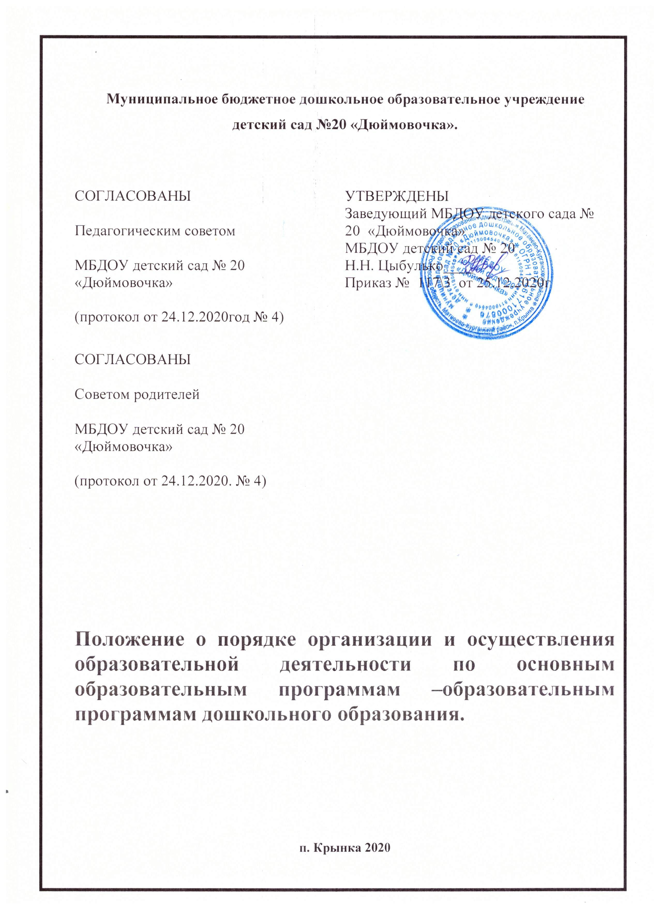

l. ОБЩИЕ ПОЛОЖЕНИЯ

1. Настоящее Положение разработано на основании приказа Министерства просвещения Российской Федерации от 31.07.2020 г. № 373, регулирует порядок организации и осуществления образовательной деятельности по основным общеобразовательным программам - образовательным программам дошкольного образования, в том числе особенности организации образовательной деятельности для обучающихся с ограниченными возможностями здоровья, (далее – Порядок) в муниципальном бюджетном дошкольном образовательном учреждении детском саду №10 «Семицветик» (далее - МБДОУ) и вступает в силу с 1 января 2021 года.
2. Настоящий порядок является обязательным для МБДОУ, осуществляющего образовательную деятельность и реализующего основные общеобразовательные программы – образовательные программы дошкольного образования, в том числе адаптированные образовательные программы дошкольного образования.

II. оРГАНИЗАЦИЯ И ОСУЩЕСТВЛЕНИЕ

ОБРАЗОВАТЕЛЬНОЙ ДЕЯТЕЛЬНОСТИ
1. Дошкольное образование может быть получено в организациях, осуществляющих образовательную деятельность, а также вне организаций – в форме семейного образования.
2. Форма получения дошкольного образования определяется родителями (законными представителями) несовершеннолетнего обучающегося.
При выборе родителями (законными представителями) детей формы получения дошкольного образования в форме семейного образования родители (законные представители) информируют об этом выборе орган местного самоуправления муниципального района, на территории которого они проживают.
3. МБДОУ может использовать сетевую форму реализации образовательных программ дошкольного образования и (или) отдельных компонентов, предусмотренных образовательными программами (в том числе различного вида и (или) направленности), обеспечивающую возможность освоения образовательных программ воспитанниками с использованием ресурсов нескольких организаций, осуществляющих образовательную деятельность, включая иностранные, а также при необходимости с использованием ресурсов иных организаций.
Использование сетевой формы реализации образовательных программ дошкольного образования осуществляется на основании договора между указанными организациями, в котором указываются основные характеристики образовательной программы, реализуемой с использованием такой формы (в том числе вид и (или) направленность) (при реализации части образовательной программы определенного вида и (или) направленности указываются также характеристики отдельных компонентов, предусмотренных образовательными программами), а также объем ресурсов, используемых каждой из указанных организаций, и распределение обязанностей между ними, срок действия этого договора.
4. МБДОУ обеспечивает получение дошкольного образования, присмотр и уход за воспитанниками в возрасте от 2 месяцев до прекращения образовательных отношений.
5. Сроки получения дошкольного образования устанавливаются федеральным государственным образовательным стандартом дошкольного образования.
6. Содержание дошкольного образования определяется образовательной программой дошкольного образования.
7. Требования к структуре, объему, условиям реализации и результатам освоения образовательной программы дошкольного образования определяются федеральным государственным образовательным стандартом дошкольного образования.
8. Образовательные программы дошкольного образования самостоятельно разрабатываются и утверждаются МБДОУ.
Образовательные программы дошкольного образования разрабатываются и утверждаются МБДОУ в соответствии с федеральным государственным образовательным стандартом дошкольного образования и с учетом соответствующих примерных образовательных программ дошкольного образования.
9. В МБДОУ образовательная деятельность осуществляется на государственном языке Российской Федерации.
10. Освоение образовательных программ дошкольного образования не сопровождается проведением промежуточных аттестаций и итоговой аттестации воспитанников.
11. Образовательная деятельность по образовательным программам дошкольного образования в МБДОУ осуществляется в группах общеразвивающей и комбинированной направленности.
В группах общеразвивающей направленности осуществляется реализация образовательной программы дошкольного образования.
В группе комбинированной направленности осуществляется совместное образование здоровых детей и детей с ограниченными возможностями здоровья в соответствии с образовательной программой дошкольного образования, адаптированной для детей с ограниченными возможностями здоровья с учетом особенностей их психофизического развития, особых образовательных потребностей, индивидуальных возможностей, обеспечивающей коррекцию нарушений развития и социальную адаптацию воспитанников с ограниченными возможностями здоровья.
12. Режим работы МБДОУ устанавливается локальным нормативным актом (приказом) МБДОУ. Группы функционируют в режиме 10-часового пребывания.
13. Родители (законные представители) несовершеннолетнего воспитанника, обеспечивающие получение воспитанником дошкольного образования в форме семейного образования, имеют право на получение методической, психолого-педагогической, диагностической и консультативной помощи без взимания платы в консультационном центре МБДОУ.

III. ОСОБЕННОСТИ ОРГАНИЗАЦИИ ОБРАЗОВАТЕЛЬНОЙ деятельности для лиц с ограниченными возможностями здоровья

1. Содержание дошкольного образования и условия организации обучения и воспитания детей с ограниченными возможностями здоровья определяются адаптированной образовательной программой дошкольного образования, а для детей-инвалидов также в соответствии с индивидуальной программой реабилитации или абилитации ребёнка-инвалида.
Условия для получения образования детьми с ограниченными возможностями здоровья определяются в заключении психолого-медико-педагогической комиссии.
2. В МБДОУ, осуществляющем образовательную деятельность по адаптированным образовательным программам дошкольного образования, должны быть созданы специальные условия для получения дошкольного образования детьми с ограниченными возможностями здоровья.
3. Под специальными условиями для получения дошкольного образования детьми с ограниченными возможностями здоровья понимаются условия обучения, воспитания и развития таких детей, включающие в себя использование специальных образовательных программ и методов обучения и воспитания, специальных учебников, учебных пособий и дидактических материалов, специальных технических средств обучения коллективного и индивидуального пользования, предоставление услуг ассистента (помощника), оказывающего детям необходимую техническую помощь, проведение групповых и индивидуальных коррекционных занятий, обеспечение доступа в здание МБДОУ и другие условия, без которых невозможно или затруднено освоение образовательных программ дошкольного образования детьми с ограниченными возможностями здоровья.
4. В целях доступности получения дошкольного образования детьми с ограниченными возможностями здоровья МБДОУ обеспечивается:
1) для детей с ограниченными возможностями здоровья по зрению:
присутствие ассистента, оказывающего ребёнку необходимую помощь;
обеспечение выпуска альтернативных форматов печатных материалов (крупный шрифт) или аудиофайлов;
2) для детей с ограниченными возможностями здоровья по слуху:
обеспечение надлежащими звуковыми средствами воспроизведения информации;
3) для детей, имеющих нарушения опорно-двигательного аппарата, материально-технические условия должны обеспечивать возможность беспрепятственного доступа детей в учебные помещения, столовые, туалетные и другие помещения организации, а также их пребывания в указанных помещениях (наличие поручней, пандусов, расширенных дверных проемов, лифтов, локальное понижение стоек-барьеров до высоты не более 0,8 м; наличие специальных кресел и других приспособлений).
5. Дошкольное образование детей с ограниченными возможностями здоровья в МБДОУ организовано совместно с другими детьми в группах общеразвивающей направленности и в группе комбинированной направленности.
Количество в группах комбинированной направленности не должно превышать:
в возрасте до 3 лет – не более 10 детей, в том числе не более 3 детей с ограниченными возможностями здоровья;
в возрасте старше 3 лет:
не более 10 детей, в том числе не более 3 глухих детей, или слепых детей, или детей с нарушениями опорно-двигательного аппарата, или детей с умственной отсталостью умеренной, тяжелой степени, или с расстройствами аутистического спектра, или детей со сложным дефектом;
не более 15 детей, в том числе не более 4 слабовидящих и (или) детей с амблиопией и (или) косоглазием, или слабослышащих детей, или детей, имеющих тяжелые нарушения речи, или детей с умственной отсталостью легкой степени;
не более 17 детей, в том числе не более 5 детей с задержкой психического развития, детей с фонетико-фонематическими нарушениями речи.
Допускается организовывать разновозрастные группы комбинированной направленности для детей от 2 месяцев до 3 лет и от 3 лет и старше с учетом возможности организации в них режима дня, соответствующего анатомо-физиологическим особенностям детей каждой возрастной группы, с предельной наполняемостью 6 и 12 человек соответственно.
При комплектовании групп комбинированной направленности не допускается смешение более 3 категорий детей с ограниченными возможностями здоровья; при объединении детей с разными нарушениями в развитии учитываются направленность адаптированных образовательных программ дошкольного образования и возможности их одновременной реализации в одной группе.
6. При получении дошкольного образования детьми с ограниченными возможностями здоровья в группах комбинированной направленности для организации непрерывной образовательной деятельности и коррекционных занятий с учетом особенностей детей в штатное расписание вводятся штатные единицы следующих специалистов: учитель-дефектолог (олигофренопедагог, сурдопедагог, тифлопедагог), учитель-логопед, педагог-психолог, тьютор, ассистент (помощник) из расчета 1 штатная единица:
учителя-дефектолога (сурдопедагога, тифлопедагога, олигофренопедагога) на каждые 5-12 обучающихся с ограниченными возможностями здоровья;
педагога-психолога на каждые 20 обучающихся с ограниченными возможностями здоровья;
тьютора на каждые 1-5 обучающихся с ограниченными возможностями здоровья;
ассистента (помощника) на каждые 1-5 обучающихся с ограниченными возможностями здоровья.
7. Для воспитанников, нуждающихся в длительном лечении, детей-инвалидов, которые по состоянию здоровья не могут посещать МБДОУ, на основании заключения медицинской организации и письменного обращения родителей (законных представителей) воспитанников обучение по образовательным программам дошкольного образования организуется на дому.
Порядок регламентации и оформления отношений МБДОУ и родителей (законных представителей) воспитанников, нуждающихся в длительном лечении, а также детей-инвалидов в части организации обучения по образовательным программам дошкольного образования на дому определяется нормативным правовым актом.

